用户使用说明书

CRA 系列电气箱温湿度调节机

使用前请先详细阅读本说明书。
首先感谢您对本公司的信任并使用本公司的产品，为使您能够更好的了解和使用公司的冷却机，使其发挥最佳效果，敬请您在使用前仔细阅读本说明书。

前言

感谢您使用本公司产品，请在使用前仔细阅读使用说明书，并妥善保管。
本使用说明书并非质量保证书，对印刷错误的更正，所述信息的修改，以及产品的改进，均由本公司随时做出解释，恕不预先通知，修改内容将编入再版的使用说明书中。

版本：2025/B

目录

- 警告提示 4
- 概述 7
- 使用条件 8
- 型号说明 8
- 安装 8
- 运转启动 11
- 维护保养 15
- 故障分析与排除 16
- 运输要求 17
- 贮存要求 17
12 报废 18
- 服务支持 18
- 特别提示 18

警告提示


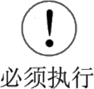
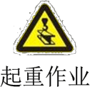
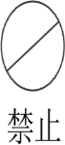

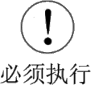
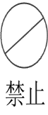
为了保证您的人身安全以及避免财产损失，必须注意本说明书的提示。警告提示根据危险等级由高到低表示如下：
电气连接
- 电源制式必须按照铭牌或说明书相关内容选定；
- 电缆必须使用标准电缆， 线径按照标准选定；
- 必须安装接地，并保证连接可靠；否则会引起触电或火灾的危险。

设备禁止不安装外罩运行
机内有带电部件，禁止不安装外罩运行，有触电危险。

危险 如不采取安全措施，将会导致死亡或者严重的人身伤害。
由具备专业知识的人员操作 |  | 起重作业
搬运、安装配管、电气、操作、保养、检修等作业，必须由具备专业知识的人员实  施。 |  | - 起吊时，必须使用产品自  身的起吊装置；  - 起吊时，请绝对不要靠近； 否则可能会因翻倒、掉落而造成人员伤亡和设备破损。
禁止超出规格范围使用
禁止超出说明书规格外使用设备，以免发生设备破损、伤害、火灾、触电等重大事故危险。
禁止超出说明书规格外使用设备，以免发生设备破损、伤害、火灾、触电等重大事故危险。 |  | 不能在爆炸环境中使用
禁止超出说明书规格外使用设备，以免发生设备破损、伤害、火灾、触电等重大事故危险。 |  | 不能安装在有可燃气体的危险场所。

维护、维修作业
必须在切断电源 5 分钟后才能进行作业，因设备内的高压充电部分 5 分钟内放电未结束， 带电状态作业或停机后立即作业，会有触电的危险。
高压危险
接触带电部件会造成严
 重人身伤害或死亡。

报废
设备达到使用年限需要报废时，必须以工业垃圾处理， 请专业人员指导实施。
表面高温
身体的任何部位及不耐热
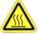 物品必须远离此高温区域，否
则会造成人身伤害或财产损
失。

警告 如不采取安全措施，可能导致死亡或者严重的人身伤害。
运输、安装 |  | 电气保护
设备运输、安装时，必须将设备固定牢固，否则有翻倒、跌落的危险。 |  | 电源电缆接入端必须根据设备铭牌上所标示额定电流匹配漏电、过载保护装置。
发生异常时立即停止运转
设备发生异常时，只要原因尚未明确，禁止启动，否则会有损坏、触电、火灾、伤害的危险。

手指和异物切勿伸入设备缝隙
设备内安装有旋转部件， 在设备运转时禁止把手指或异物伸入设备缝隙，否则会造成人身伤害。

- 发生冷媒泄漏时，请务必换气、通风，否则冷媒大量充满封闭空间时，
对人体有产生麻醉和引起窒息的危险。
- 避免与皮肤接触，否则会冻伤。
冷媒泄漏

注意如不采取安全措施，可能导致轻微人身伤害和财产损失。
搬运 |  | 使用环境
- 搬运前应固定好设备，防止因振动和外力造成设备移动。如果过大的振动和外力，内部设备有损坏的危险；  - 倾斜角度≤15°，否则导  致制冷系统失效。 |  | - 禁止在高温、潮湿、电磁干扰强烈等特殊环境中使用；  - 设备必须安装在没有太阳直射和远离火源的场所。


设备禁止踩踏
请不要登上设备或坐在上面，否则会造成跌落、翻倒的伤害事故。

安装
- 设备必须竖直安装，否则导致制冷系统失效；
- 吸排风口周围禁止放置物品。如果吸排风受到妨碍， 不能发挥设备应具备的制冷能力。
- 安装必须使用随机自带
紧固件。

设备表面清洁 |  | 保养、检修、清洁时应戴手套
a)请使用对金属、塑料无腐蚀的清洁剂； |  | a) 冷凝器翅片的锐边有割破
b)清理后请妥善保管好清洁剂，防止液体泄漏在设备任何地  方； |  | 皮肤的危险；  b) 内部压缩机及冷媒配管温
 有关环保提示
- 清洗设备表面推荐使用环保型清洁剂。
- 制冷系统内充有制冷剂，此制冷剂一旦泄漏会对环境产生影响，制冷剂需要由专业人员回收处理，禁止随意向大气中排放。

概述

主要用途、工作原理及系统组成
本机是为数控机床、通讯设备等电气柜冷却而设计制造的工业制冷设备。它能够有效控制电气柜内的温度和湿度，防止电气元件过早老化失效。安装方式分为外挂式、嵌入式、内装式。
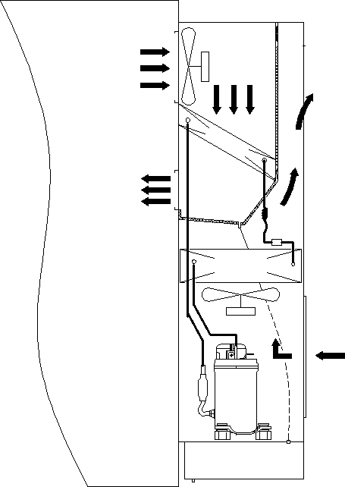
内风机
蒸发器
电
气箱
接水盘
冷凝器
外风机
压 排
缩 水

图一
制冷工作原理及系统组成（见图一）
- 制冷工质（即制冷剂）在蒸发器内吸收被冷却物的热量并汽化成蒸汽，压缩机不断地将产生的蒸汽从蒸发器中抽出，并进行压缩，经压缩后的高温、高压蒸汽被送到冷凝器后向冷却介质（如水、空气等）放热并冷凝成高压液体，在经节流机构降压后进入蒸发器，再次汽化，吸收被冷却物的热量，如此周而复始地循环,实现制冷功能。
- 压缩机：压缩机是整个制冷系统中的核心部件，也是制冷剂压缩的动力之源,它的作用是将输入的电能转化为机械能。
- 冷凝器：在制冷过程中冷凝器起着输出热能并使制冷剂得以冷凝的作用。室外空气通过冷凝器时带走输出的热量，温度升高。
- 蒸发器：蒸发器是依靠制冷剂液体的蒸发（实际上是沸腾）来吸收被冷却介质热量的换热设备。柜体内空气通过蒸发器时放热，温度降低，同时空气中的水分凝结在蒸发器翅片上，并顺着翅片流到接水盘、从排水管排出。从而达到降温除湿的目的。
- 节流减压装置（膨胀阀或毛细管）： 节流减压装置在制冷机制冷系统中，既是流量的调节阀，又是制冷设备中的节流阀，其主要作用是使高压的制冷剂液体在流经节流减压装置时节

流降压。

- 制冷剂：制冷剂是制冷系统里的流动工质，它的主要作用是携带热量，通过相变实现吸热和放热。

使用条件

- 环境温度：5～45℃（特殊产品可达到55℃）；
- 环境湿度：≤90%RH；
- 海拔：≤3000m。

型号说明

CRA - W600 - 2215/A（压缩机式制冷设备-空冷）

/A：当前产品的版本号，/H高温型
2215：电源电压为 AC220V，相数为 1P，频率为 50Hz
A：接水盒；B：加热；C：接水盒及加热；无：无接水盒及加热600：制冷量，单位 W

W：结构形式为外挂式，（W：外挂式；E：嵌入式；N：内挂式；WL:定制款）

A：介质（A：空气；W：水）
R：制冷（R：制冷；H：制热）
C：压缩机式（C：压缩机式；S：半导体式）

安装

  - 设备安装条件及要求
    - 不得安装在有腐蚀性或可燃性气体、扬尘、油雾、导电性粉尘（碳粉、金属粉）、电磁干扰、潮湿高温、太阳直射等恶劣环境中；
    - 2. 避免安装在有振动或易遭受冲击的位置；
    - 3. 制冷机与周围物品保持一定距离，进排风口不得有物品遮挡，四周保持通畅；
    - 4. 电气柜内零件请勿挡住冷风吹出口，因冷风直接吹零件易产生结露，可能造成设备故障。

版本：2025/B

6.2安装方法
    - 电气柜柜壁需开孔，使冷却风能进入电气柜内（柜壁开孔尺寸请与厂家联系）。
    - 电气柜需密闭，以免外部空气进入而造成结露现象。
    - 当制冷机装配在门体上时，请确认柜门及合页能够承受其重量。
    - 长期使用时，请注意安装装配位置或紧固件是否损坏，以防止机械故障或设备掉落。
6.3排水
    - 排水软管之长度适当即可，过长之部分请切除，同时软管不可堵塞，保证畅通（如图五）。
    - 排水软管请勿折弯、重压、绕环圈或高于制冷机，否则导致排水盘积水， 制冷机漏水而浸湿制冷机内部电气元件，引起短路、漏电等故障（如图 六）。
    - 排水管伸出制冷机外边部分应予以固定，利于排水。
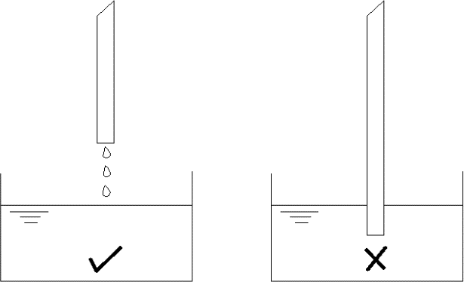
    - 带接水盒机型请定期倾倒。

图五

7、运转启动

7.1 启动前注意事项
    - 核对电源制式是否与产品铭牌相符；
    - 确认设备间电气线路连接正确；
    - 制冷机安装完成时，须 15 分钟后再启动，以确保压缩机运转安全；
    - 运转中欲重新启动制冷机时，请间隔 3 分钟后再启动。若数次频繁启动，间隔时间太短，易造成制冷机损坏；
    - 电气柜柜门打开时请勿运转，以免柜内结露。

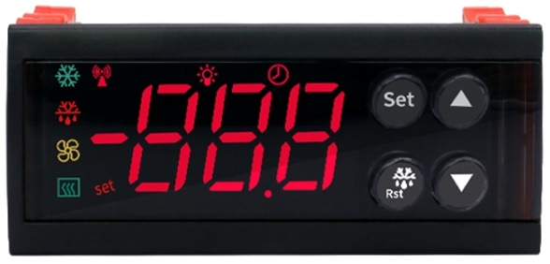
7.1.1 控制板特征

7.1.2 指示灯状态说明

指示灯 | 状态
 | 亮：制冷工作；灭：制冷关闭；闪烁：压缩机延时
+ | 亮：强制制冷中；灭：强制制冷关闭或强制制冷时间结束；
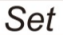 | 亮：参数设置状态；灭：设置完成

7.1.3 参数设置
- 按🔺键查看设定温度值，按▼键查看保护探头温度值；
B）设置温度： 长按键大于3秒，进入内部参数设定菜单，首次数码管显示St，按🔺键或者▼键对参数代码进行选择，再按键会进入相应参数代码代表的参数值，按🔺 键或者▼键当前参数值进行加减调整，再按键，当前参数保存并返回参数代码界面。任意状态下，按键，退出参数设置，自动保存，返回工作状态。
C）强制制冷：非设置状态下，长按键大于3秒，进入强制制冷状态。强制制冷C3时间后，进入正常工作状态。
故障代码 | 含义
E1 | 柜温探头故障
HH | 柜温探头超高温报警
Lo | 柜温探头低于低温报警
LA | 报警输入

7.1.4故障代码

8、维护和保养
设备维护保养必须先停机，切断电源，5 分钟后才能进行作业，否则会有触电危险。请定期检查排水管或排水盒是否积水，若排水不良致使设备内漏水，有导致电气件损坏或短路的可能。

8.1 每周巡检
每周巡检，是制冷机日常维护的主要内容。日常维护应从设备运行状态、振动情况、噪音、运行数据等分析设备是否存在安全隐患，提前发现问题。主要包括以下内容：
    - 检查过滤网，清理上面的积尘和异物（见图七）；
    - 设备外部除尘去污；
    - 检查排水管是否通畅；
    - 检查制冷机运转有无异常噪音。

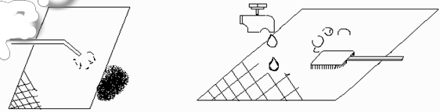
过滤网

压缩空气e)

用压缩空气清除灰尘 清洗过滤网后使之干燥
图七

8.2 每年巡检
每年巡检，一般是在系统停运时对其进行维护，对于日常运行中无法在线解决的事项， 在年检维护时进行。
    - 检查冷凝器，清洗冷凝器；
    - 检查装配部位是否牢固；
    - 制冷机内外除尘去污；
    - 测试绝缘电阻，绝缘电阻≥5MΩ；
    - 检查接地电阻，接地电阻≤4Ω；

A）对电机部件所使用的电容进行容值测试，容值衰减超过 10%需更换电容。

9、 故障分析及解决方法
故障现象 | 故障分析 | 排除方法
上电控制器无显示 | - 电源异常  - 电源开关坏 | - 检查电源  - 更换电源开关
控制器显示正常，但机器不运转 | - 电源电压低  - 设置有问题  - 控制器内中间继电器坏 | - 加装稳压装置  - 正确设置  - 更换控制器
噪音大 | - 与电气柜固定不牢固  - 电气柜强度不够  - 风机问题  - 外罩板螺钉松 | - 固定牢靠  - 增加强度  - 更换风机  - 紧固螺钉
制冷压缩机不工作 | - 压缩机热保  - 压缩机坏 | - 通风散热、清理过滤网、检查风机，检查供电电压  - 更换压缩机
制冷效果不好 | - 环境温度太高  - 过滤网堵塞  - 制冷剂泄漏  c) 风机问题 | - 通风散热  - 清理过滤网及风机  - 充注制冷剂〈与厂家联系〉  c) 更换风机

10、运输要求

- 设备搬运时，请勿上下颠簸或过度倾斜，避免磕碰和撞击；
- 当运输或移动设备时，请使用正确的工具（如叉车或天车），请勿空手搬运设备；
- 移动设备前，请先拆除电源线并排净内部冷凝水，以防冷凝水弄湿电气件；
- 当使用叉车移动设备时，确保设备处于平衡状态并且高度不高过地面 200mm
（见图八）；
- 天车移动设备时（见图九）：
  - 移动设备时，所有人员必须和天车保持安全距离，且吊装绳索的角度需≦
45°；
  - 如设备本身设计有吊装装置，请使用设备本身吊装装置。
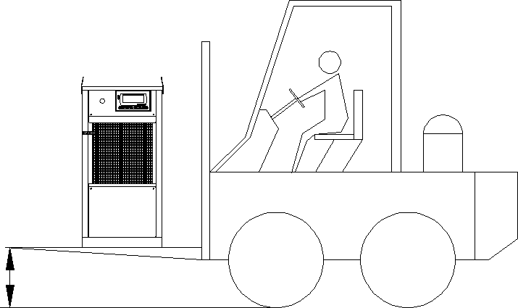
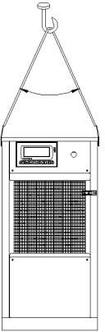
≤45°
图八 图九

11、贮存要求

- 长时间停止使用时务必切断电源，以免发生意外；
- 请将设备表面擦拭干净，内部用气泵吹去灰尘，擦去油污；
- 请使用隔离灰尘及水分措施；
- 设备外部套上保护套以防灰尘、水分附着；
- 环境温度要求：0～55℃，环境湿度要求：≤90%RH。

12、报废

设备达到使用年限报废时请作为工业垃圾进行处理，并请专业人员进行指导，将设备内的金属件、塑料件、电气件、制冷剂等按地区环保要求分类进行处理。

13、服务支持

- 设备自出厂之日起保修12个月（特殊约定除外）；
- 如因运输、安装使用不当、不可抗力造成设备损坏，不在厂家保修范围内；
- 保修期之外，厂家提供有偿服务；
- 设备在10年期限内，厂家可提供配件。

14、特别提示

- 设备出口商必须确认所出口产品在制冷剂使用规定、产品安全规定等方面符合当地法规要求，如因未确认而造成的一切后果，设备生产商不负责；
- 因客户要求不能达到防护等级的产品，需要客户做好防护措施，达到防护等级才可使用；
- 对于控制系统不完善的不可作为独立设备使用的产品，客户需要配套相关装置， 达到安全标准（CE 标准）要求方可使用。

亿诺制冷设备（青岛）有限公司

中国· 山东·青岛·洼里工业园

